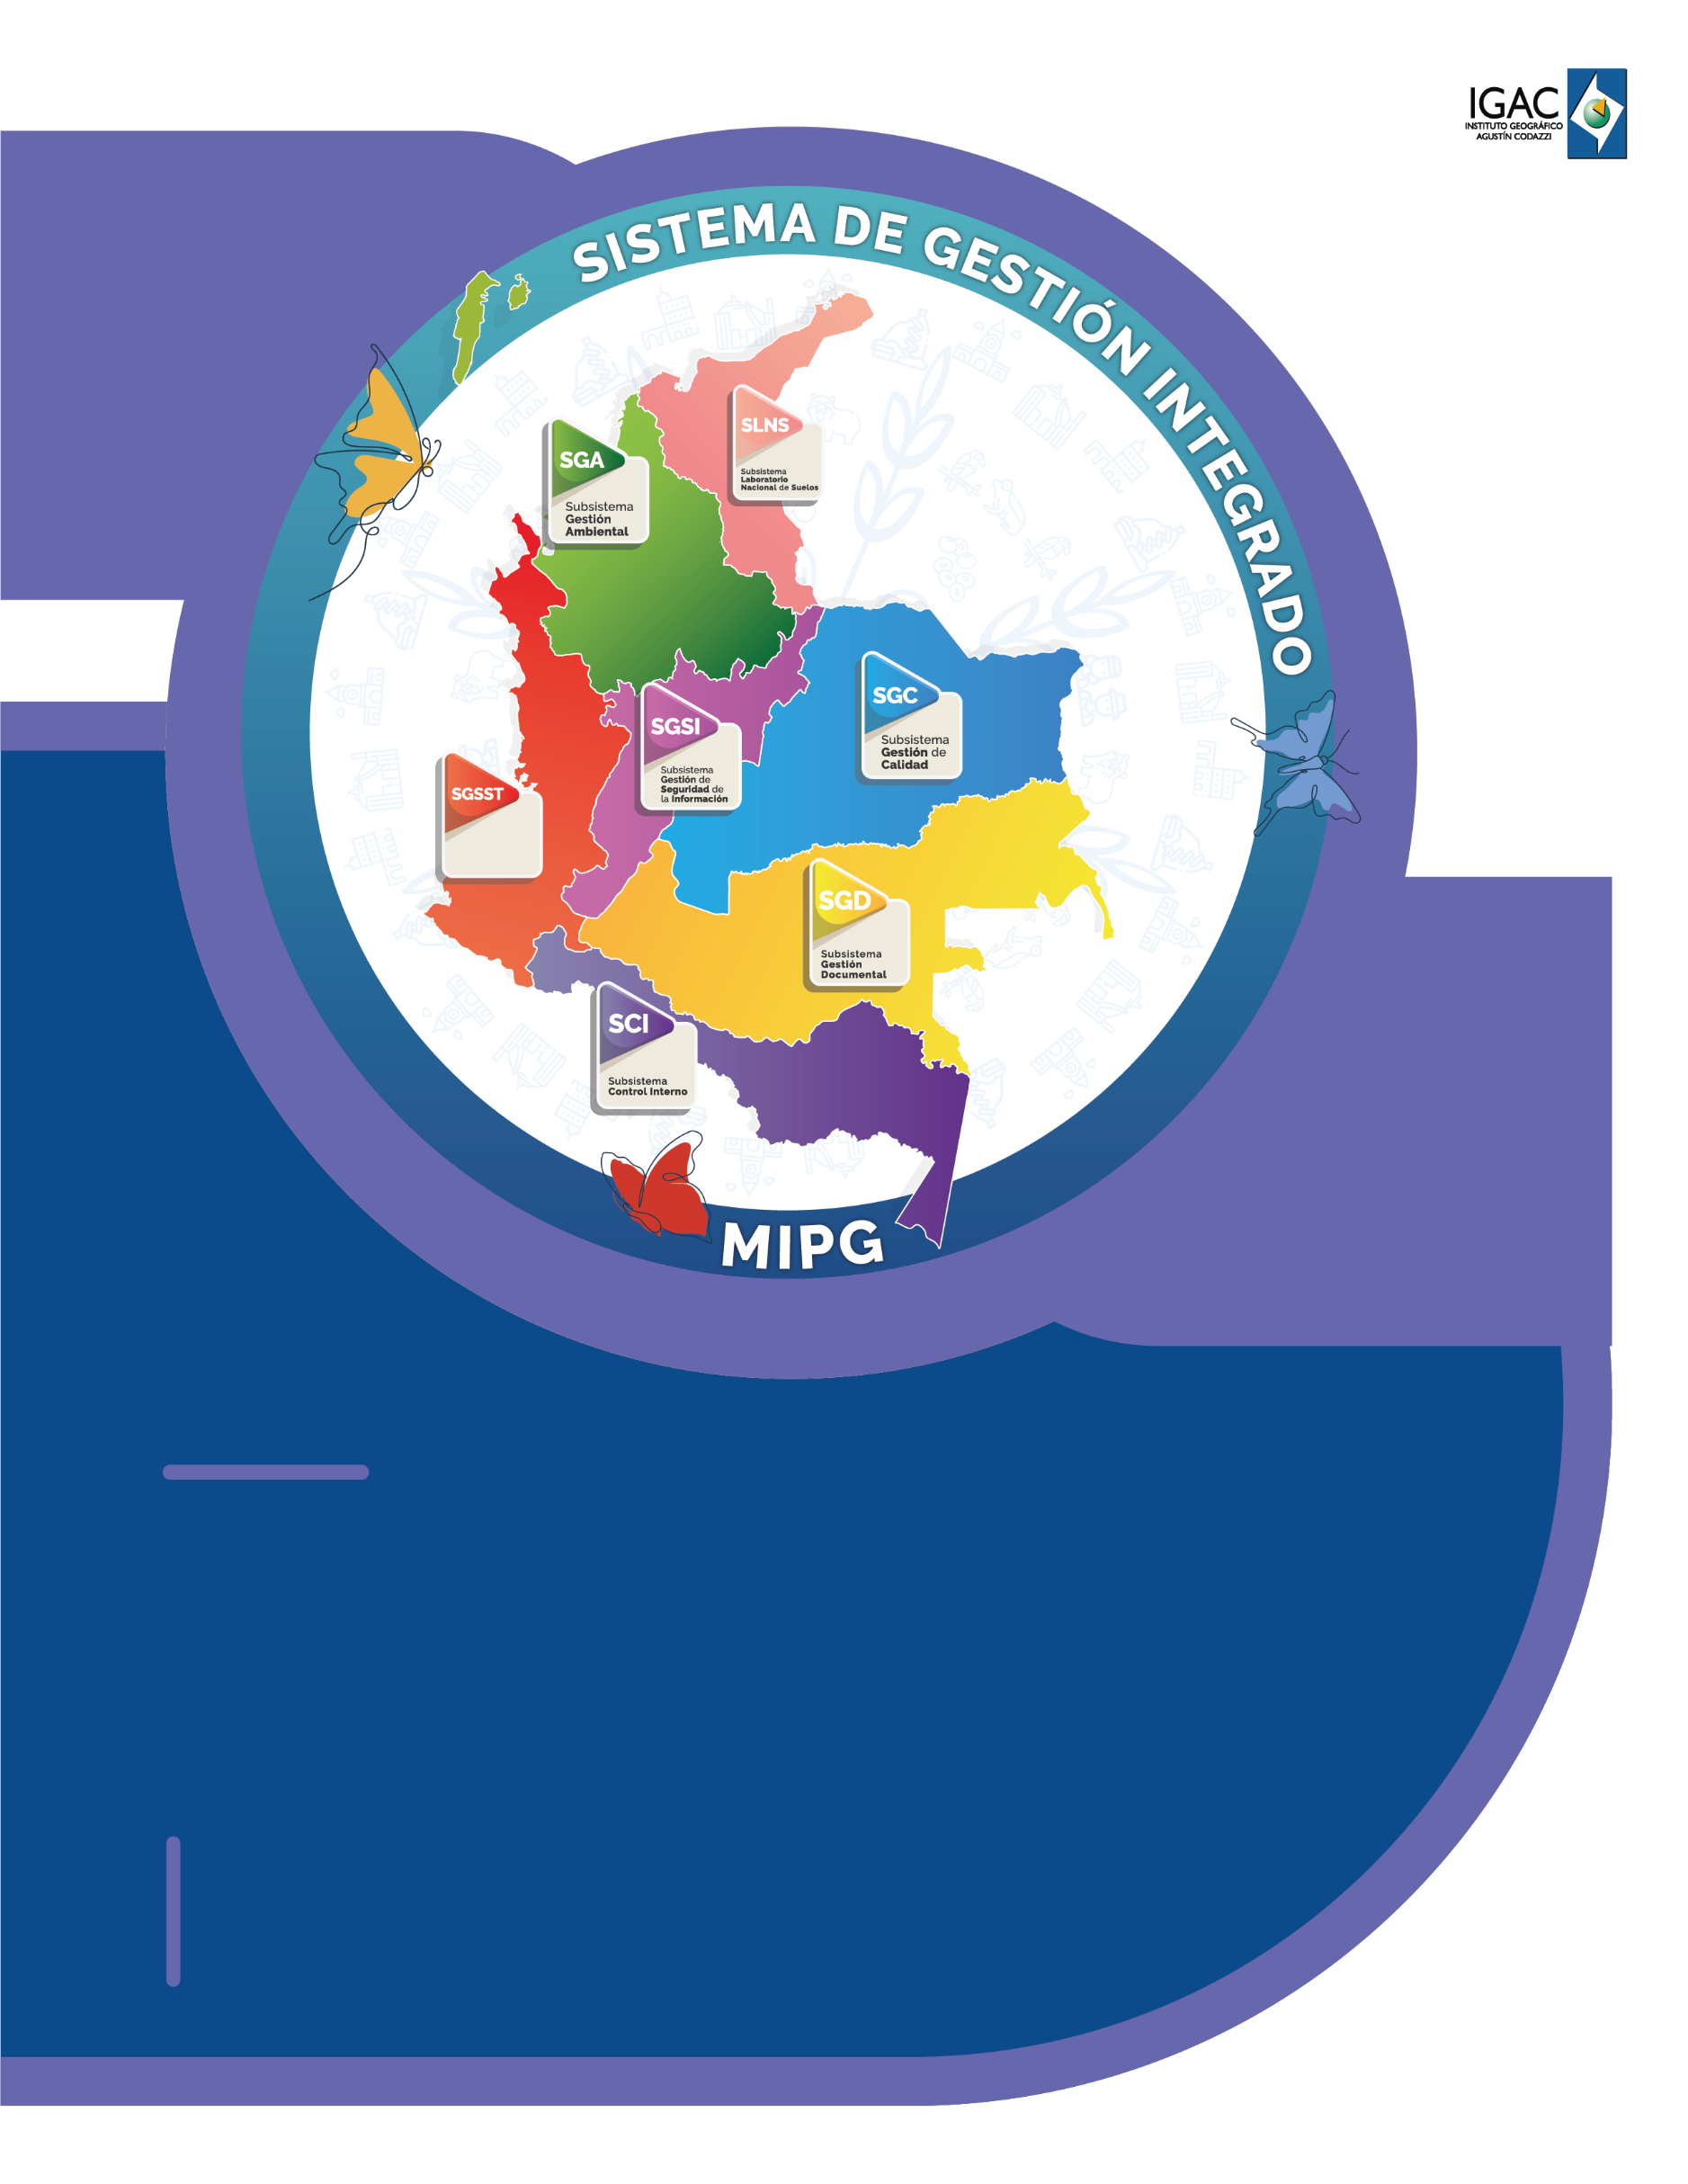

Instructivo

**Herramienta Geometry on Geometry ArcGIS Pro**

**Código IN-XX-XX**

**Versión X**

**Vigente desde 03/09/2024**

# OBJETIVO

Proporcionar una herramienta ejecutable en ArcGIS Pro, que permita la validación de geometrías tipo polígono de manera similar al aplicativo Geometry on Geometry disponible en ArcMap y ausente en ArcGIS Pro.

# ALCANCE

El presente instructivo describe el desarrollo de un script ejecutable en ArcGIS Pro, el cual permite identificar los puntos para los cuales dos feature class tipo polígono, los cuales pueden ser el mismo, cumplen las relaciones espaciales de Touches, Within, Contains, Overlaps o Intersects.

# DEFINICIONES

* + **Feature Class**: Conjunto homogéneo de entidades geográficas con la misma representación espacial (puntos, líneas o polígonos) y un conjunto común de atributos. Ejemplo: líneas centrales de carreteras o áreas urbanas.
  + **Geodatabase**: Conjunto de datasets geográficos almacenados en una carpeta o base de datos relacional, utilizado para gestionar datos espaciales de manera organizada y eficiente.
  + **Intersects**: Relación espacial donde dos geometrías comparten cualquier parte (punto, borde o área). Se aplica tanto dentro del mismo feature class como entre diferentes, buscando cualquier intersección entre geometrías.
  + **Overlaps**: Relación espacial que identifica cuando dos geometrías se solapan parcialmente. Puede ocurrir en el mismo o diferente feature class, buscando coincidencias de área entre geometrías.
  + **Polígono**: Figura geométrica plana y cerrada formada por varios segmentos rectos conectados.
  + **Script**: Archivo que contiene código ejecutable dentro de una herramienta, en este caso ArcGIS Pro.
  + **Shapefile**: Formato sencillo y no topológico para almacenar geometrías (puntos, líneas o polígonos) y sus atributos, utilizado ampliamente para representar entidades geográficas.
  + **Touches**: Relación espacial que identifica cuando dos geometrías comparten un borde sin solaparse, aplicable en el mismo o en diferentes feature classes.
  + **Within**: Relación espacial donde una geometría está completamente dentro de otra. Se aplica dentro del mismo feature class o entre diferentes, buscando que una entidad quede contenida por otra.
  + **Contains**: Relación espacial en la que una geometría contiene completamente a otra. Funciona tanto dentro de un mismo feature class como entre diferentes, asegurando que una entidad encierre por completo a otra.

# DESARROLLO

Se desarrolló una herramienta ejecutable en ArcGIS Pro que permite identificar los puntos para los cuales dos feature class tipo polígono, los cuales pueden ser el mismo, cumplen las relaciones espaciales de Touches, Within, Contains, Overlaps o Intersects, generando un archivo shapefile con las relaciones espaciales encontradas de cada tipo respectivamente. La herramienta se encuentra en un toolbox llamado “Geometry on Geometry ArcGIS Pro.atbx.atbx” el cual contiene un único script, llamado “Geometry on Geometry”, como se observa a continuación.

**Figura 1.** Herramienta Geometry on Geometry ArcGIS Pro.atbx



## EJECUCIÓN DE LA HERRAMIENTA

Para realizar la validación de geometrías, se debe ingresar a la interfaz de la herramienta e ingresar los dos feature class tipo polígono para los que se desea realizar la validación, posteriormente, se puede seleccionar una o más relaciones espaciales que se desean verificar, y finalmente la ruta de salida de los shapefiles generados, como se muestra a continuación.

**Figura 2.** Herramienta Geometry on Geometry ArcGIS Pro.atbx

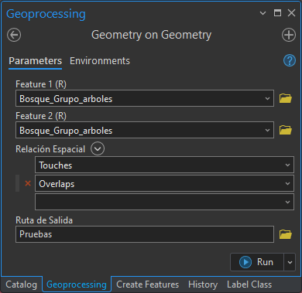

Una vez ingresados los parámetros, se da clic en “Run” y en detalles de ejecución aparecerán mensajes si se encuentran relaciones espaciales, como se muestra a continuación.

**Figura 3.** Cuadro de dialogo de la herramienta Geometry on Geometry ArcGIS Pro.atbx

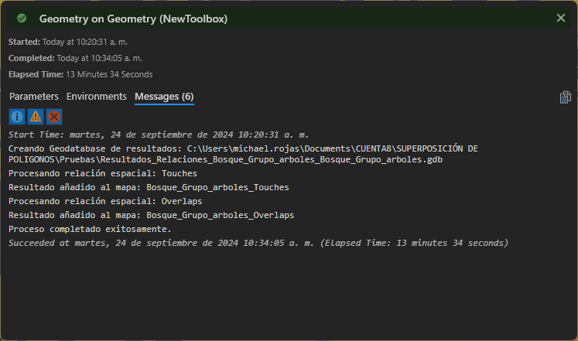

## RESULTADOS

Finalmente, los resultados de la herramienta se encontrarán en la ruta de salida ingresada por el usuario de acuerdo con la cantidad de relaciones espaciales, como se muestra a continuación.

**Figura 4.** Resultados de la herramienta Geometry on Geometry ArcGIS Pro.atbx

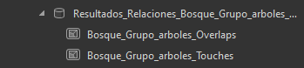

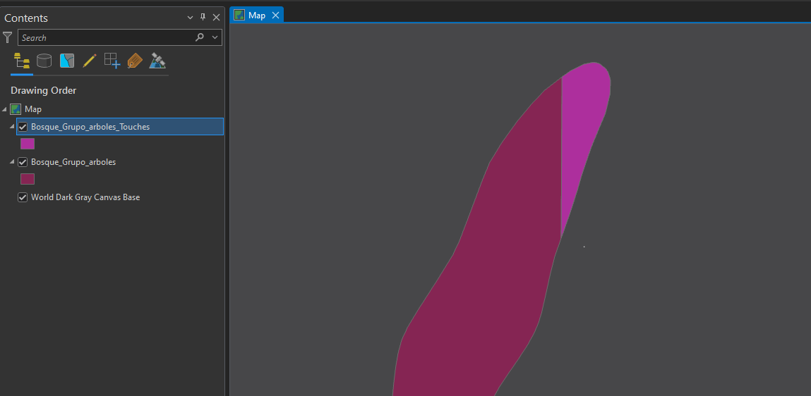

# CONTROL DE CAMBIOS

Registrar las dos últimas versiones (para el caso de actualizaciones de documentos) así:

|  |  |  |
| --- | --- | --- |
| **FECHA** | **CAMBIO** | **VERSIÓN** |
| **03/09/2024** | * Se adopta como versión 1 debido a la actualización de la Cadena de Valor en Comité Institucional de Gestión y Desempeño del 3 de marzo del 2023, nuevos lineamientos frente a la generación, actualización y derogación de documentos del SGI. * Hace parte del proceso deSubdirección Cartográfica y Geodésica. * Se ajusta el documento según la nueva Estructura Orgánica aprobada por Decreto 846 del 29 de Julio del 2021. | **1** |

Registrar la creación del documento en versión 1 así:

|  |  |  |
| --- | --- | --- |
| **FECHA** | **CAMBIO** | **VERSIÓN** |
| **03/09/2024** | * Se adopta como versión 1 por corresponder a la creación del documento. Emisión Inicial Oficial. * Hace parte del proceso deSubdirección Cartográfica y Geodésica.   Se crea el procedimiento “Herra**mienta Geometry on Geometry ArcGIS Pro”**, código **001,** versión 1. | **1** |

|  |  |  |  |
| --- | --- | --- | --- |
| **Elaboró y/o Actualizó** | **Revisó Técnicamente** | **Revisó Metodológicamente** | **Aprobó** |
| **Nombre:** Michael Rojas y Yaritza Quevedo  **Cargo:** Contratista | **Nombre:** Diego Rugeles  **Cargo:** Contratista | **Nombre:** Diego Rugeles  **Cargo:** Contratista | **Nombre:** Carlos Franco Prieto  **Cargo:** Subdirector Cartografía y Geodesia. |